Formation Continue (Recyclage)
Premiers Secours en Equipe de niveau 2 (FC PSE2)

DOSSIER DU CANDIDAT
Sessions 2026

Ce dossier constitue un document formel destiné :
- A vous fournir les informations dont vous aurez besoin pour vous sentir partie prenante de l’action de formation.
- A vous donner des informations et les documents pour vous inscrire à l’examen

PRESENTATION DU CENTRE DE FORMATION

Le Ministère de l’intérieur autorise la Fédération française des Secouristes Français Croix Blanche à délivrer des formations initiales et continues dans différentes unités d’enseignement du secourisme et par délégation à ses comités départementaux
L’association SECOURISTES FRANÇAIS CROIX BLANCHE -COMITE DEPARTEMENTAL DE L’ISERE (CD38) est prestataire de ces formations, selon le cadre législatif en vigueur, par l’obtention d’un agrément délivré par le Préfet de son territoire.
Le CD38 est également le référent pour les dispositifs prévisionnels de secours pour ses deux associations locales, Alpes Grenoble (basée sur Eybens) et Porte du Dauphiné (basée sur Charvieu-Chavagneux).
Domaines d’intervention
FORMATIONS AU SECOURISME
En formations initiales et formations continues (recyclage) selon la règlementation en vigueur
- Sécurité civile

- PSC : Premiers Secours Citoyen
- PSE1 et PSE2 : Premiers Secours en Equipe de de niveau 1 et de niveau 2
- BNSSA : Brevet National de Sécurité et Sauvetage Aquatique
- GQS : Gestes qui sauvent
- GSAPE : Gestes de secours adaptés à la petite enfance

- Prévention et Sécurité

  - SST : Sauveteur Secouriste du Travail (Agrément INRS)
  - Gestion de conflit

SECOURISME OPERATIONNEL / POSTES DE SECOURS
- Mises en place et gestion de postes de secours dans le cadre d’évènements (manifestations sportives, musicales, culturelles…)

LA FORMATION

Arrêté du 15 juin 2024 relatif à la filière opérationnelle de sécurité civile dans le domaine de la formation aux premiers secours.
L’objectif de la formation est le maintien des connaissances techniques. L’actualisation et le perfectionnement des connaissances suivant un programme règlementaire imposé par la Direction Générale de la Sécurité Civile et de la Gestion des Crises (DGSCGC). L’acquisition de nouvelles techniques et procédures.
Pré requis : Être titulaire du PSE2.
Durée de la formation : 7 heures
Programme 2026 (selon la circulaire du 20 juin 2025)
- Approfondissement des thèmes du programme du PSE1 notamment un approfondissement du Malaise et aggravation de maladie
- Adopter les règles de gestes et postures ou de manutention
- Aide à la marche
- Déplacement d’une victime à l’aide d’une chaise de transport
Déplacement d’une victime non valide

Méthodes pédagogiques :
Alternance d’apports théoriques et de mises en situation. Etudes de cas. Approche pédagogique par le jeu.

La disponibilité, le professionnalisme et la maîtrise du domaine enseigné de nos formateurs vous garantirons une formation de qualité dans une ambiance conviviale.
Les conditions de validation :
- Présence sur toute la séquence de formation
- Participation active
- Satisfaire aux mises en situation

VIE PRATIQUE

Les formations initiales PSC et continues FC PSC, s’organisent dans la salle de formation de notre siège social :
6 rue Roland Garros – 38320 Eybens.
Notre salle de formation se situe au RDC du bâtiment (photo ci-dessous), permettant l’accès aux personnes à mobilité réduite.
Elle est équipée de tableaux blancs, d’un ordinateur et vidéoprojecteur ainsi que du matériel pédagogique nécessaire pour chacune des formations (mannequins, défibrillateurs, maquillage…).

Nous vous invitons à vous munir de votre propre tasse et d’une gourde/bouteille d’eau.

Vous devrez vous présenter 10 minutes avant le début de la séquence de formation, dans une tenue adaptée aux situations au sol et avec du matériel de prise de notes.

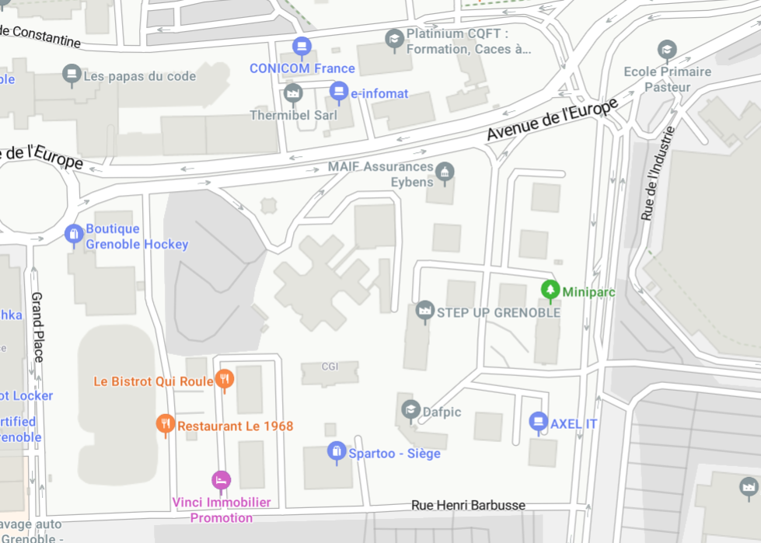
SPL M TAG
Summum
Patinoire
Grand Place
Hewlett Packard


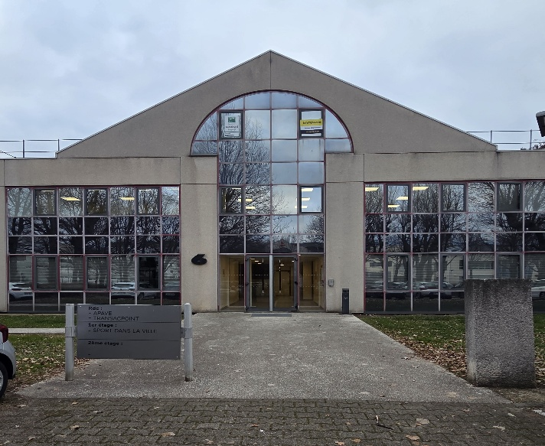
ACCES
En voiture :
- Depuis Lyon (A48) ou Chambéry (A41), via la Rocade Sud sortie 6 Grenoble -Centre /Alpexpo
En tramway :
- Ligne A : Arrêt Grand Place puis 10mn de marche sur avenue de l’Europe, direction Eybens/SMH
En bus :
- Ligne C6 : Arrêt Raymond Chanas puis 2mn de marche
- Ligne 12 : Arrêt Raymond Chanas puis 2mn de marche
- Ligne C3/C8/65/67 : Arrêt Grand Place puis 10mn de marche sur avenue de l’Europe, direction Eybens

FICHE DE RENSEIGNEMENTS ADMINISTRATIFS
INSCRIPTION à la FC PSE2
Merci de remplir en lettres MAJUSCULES

DATES DE LA FORMATION :

Nom : Prénom :
Nom de naissance :
Genre : Féminin Masculin
Date de naissance :
Lieu de naissance : et Département : (chiffre)
Adresse :
Code Postal : VILLE :
Téléphone portable : Courriel :
Situation professionnelle :
DATE d’obtention du diplôme initial du PSE2 :
Date du dernier recyclage effectué :

Toute inscription est définitive, les désistements ou demandes de report effectuées moins de 8 jours avant la date de formation ou absence le premier jour ne donneront droit à aucun remboursement du CD38 sauf sur présentation d’un justificatif médical.

Autorisation parentale obligatoire pour les mineurs

Je soussigné(e)
Représentant légal de

Autorise son inscription et sa participation à la formation FC PSE 2 relative à ce dossier d’inscription, organisée par le Comité départemental de l’Isère des Secouristes Français Croix Blanche (CD38).
Autorise l’association à prendre des photos et les diffuser en interne dans le seul cadre de communication et de promotion des actions de formation.
N’autorise pas la prise de photos, ce qui impliquera d’en informer mon enfant afin qu’il soit en retrait lors des prises de photos de groupe.
Fait pour valoir ce que de droit, le

Signature :

VOTRE INSCRIPTION
Nom Prénom :

Conditions d’inscription
Dépôt du dossier complet au plus tard 10 jours avant le début de la formation :
La fiche de renseignements administratifs (ci-joint page 4)
Une copie du diplôme du PSE2 _ Date d’obtention :
Une copie de la formation continue annuelle (recyclage) _ Date du dernier recyclage :
Si le candidat est mineur, une autorisation parentale de participation à la session de formation (si émancipé, une copie de la décision de justice) (bas de la page 4).

La fiche inscription et moyens de paiement (page 5)

Le contrat de formation signé (ci-joint en page 6)
La fiche d’engagement (page 7) et d’autorisation du droit à l’image (page 8)
Le règlement de la formation (tout ou partie (30%)) (RIB page 9)

Tarifs : 95 €

Moyens de paiement (cochez votre choix)
Nous allons faire évoluer notre site internet et le règlement se fera alors directement en ligne.

Paiement complet  - Chèque à l’ordre de Croix Blanche  - Virement  - Prise en charge de l’employeur  Faire une demande de devis au secretariat en précisant le nom de l’employeur | 95 €
Paiement de l’acompte  - Chèque à l’ordre de Croix Blanche  - Virement | 30 €

Réservé à l’administration
Dossier complet : Oui Non Reçu le :

Cachet de l’OF

CONTRAT DE FORMATION

Entre les soussignés :
Le comité départemental de l’Isère des Secouristes Français Croix Blanche, représenté par Jonathan DIHO, en qualité de Président,

Et le stagiaire Mme/M. :

Il est convenu ce qui suit :

Article 1 : Objet du contrat
L’organisme s’engage à organiser l’action de formation intitulée : Formation Continue Premiers Secours en Equipe de Niveau 2 (FC PSE2)

Article 2 : Nature et caractéristiques de l’action de formation
- Maintien des connaissances techniques, actualisation, perfectionnement des connaissances, acquisition de nouvelles techniques et procédures.
- La durée de la formation est d’une durée de 7heures, proposées sur une journée.
- Pour le coût de la formation, se référer au tableau des tarifs (page 4).
- L’organisme formateur n’est pas lié par une obligation de résultat

Article 3 : Modalités de l’action de formation
- La formation se déroule uniquement en présentiel.
- Elle ne peut avoir lieu en deçà de 6 inscrits.
- Les moyens pédagogiques et techniques sont les suivants :
- Une équipe pédagogique composée de formateurs, dont l’un est désigné comme responsable pédagogique, titulaires du certificat de compétences de « formateur aux premiers secours en équipe ».
- Des apports de connaissances théoriques des démonstrations pratiques et répétitions des gestes et de nouvelles techniques

Article 4 : Conditions de validation et délivrance de l’attestation
- La présence à la totalité des heures de formation
- La participation active
- Satisfaire aux différents cas de mises en situation
Une attestation de formation continue de la Fédération des Secouristes Françaix Croix Blanche est délivrée aux candidats au format dématérialisé (email) par le CD38. La validité de cette attestation est d’une année.
Article 6 : Absence et interruption de stage
Toute formation commencée est due. En cas d’abandon de la formation du fait du stagiaire pour un autre motif que la force majeure dûment reconnue, les heures de formation effectivement réalisées seront facturées.

Fait à Le
Lu et approuvé Jonathan DIHO, Président du CD38
Le stagiaire : Des Secouristes Français Croix Blanche
(Nom et Prénom)
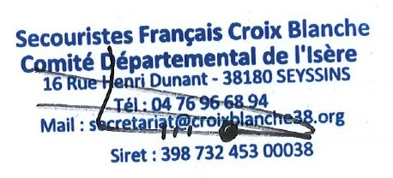

ENGAGEMENT DU CANDIDAT

Je soussigné (e) NOM/ Prénom

Sollicite de votre bienveillance la prise en compte de ma demande d’inscription à la FC PSE2

Je déclare sur l'honneur :
- Que les informations fournies sont exactes.
- Avoir pris connaissance des conditions d’organisation de la formation et de certification.
- Ne rien dissimuler de mon état de santé en cours de formation (Etat fébrile, COVID, maladies contagieuses, infection…)
- A lire et respecter le règlement intérieur qui me sera transmis avec ma convocation (1 semaine avant le premier jour de formation)
- En tant que personne majeur, ne pas m’opposer au droit à l’image au cours de la formation dans un but de communication promotionnelle de l’association
(En tant que mineurs, seulement avec l’autorisation signée sur la fiche d’inscription de mon représentant légal)
- Être informé du traitement et de l’archivage informatique de mes données personnelles par l’organisme de formation, tenant compte de la protection des données.
- Être informé que tout dossier incomplet ne pourra être pris en compte ou ne sera pas prioritaire selon le nombre de places disponibles.
- Que le règlement complet des frais de formation devra être effectué
Le cas échéant, aucun diplôme ne sera transmis.
- Être informé de l’envoi dématérialisé du diplôme, avec la possibilité de venir chercher la version papier directement au bureau de l’organisme de formation.

Fait à Le
Signature du stagiaire Signature du représentant légal
(Si stagiaire mineur et non émancipé)

AUTORISATION « Droit à l’image »

Je soussigné(e)
Autorise
N’autorise pas
Le CD38 de la Croix Blanche à utiliser, sans contrepartie financière, mon image et mes propos, captés dans le cadre des activités de l’établissement, à les enregistrer et les exploiter à des fins d’information et de promotion de l’établissement, à les publier sur les supports de communication papier, analogiques, numériques ou électroniques, connus ou à connaitre, de l’association.
La présente autorisation est consentie, pour la durée nécessaire aux opérations de communication et d’archivage. Elle ne sera rétrocédée à aucun individu, organisme, partenaire ou société tiers.
En cochant cette case, j’autorise le CD38 de la Croix Blanche à publier mon identité et mes résultats d’examen sur son site internet.

Date : Signature :

PROTECTION DES DONNEES PERSONNELLES

Les données à caractère personnel collectées dans le cadre des inscriptions aux formations proposées font l’objet d’un traitement dont le Comité départemental 38 de la Croix Blanche, est responsable.
Objet du traitement : le traitement a pour finalité la gestion des activités de formation dont, notamment, la préinscription, l'inscription, le suivi pédagogique et la facturation des services associés.
Fondements juridiques : Le traitement des données relatives à l’image nécessite de recueillir le consentement des personnes concernées.
Catégories de destinataires : les personnels, les élus et les partenaires institutionnels de notre association sont destinataires des données personnelles, uniquement pour les données qui les concernent.
Droits sur vos données : vous pouvez accéder et obtenir copie des données vous concernant. Vous disposez également d’un droit à la portabilité de vos données, d’un droit d’opposition (tenant à un motif légitime), de rectification et de limitation du traitement de vos données ainsi, qu’en toute hypothèse, du droit de retirer vos consentements. Toute personne peut exercer ses droits sur ses données sur simple demande auprès notre secrétariat, par courrier postal : Secouristes Français Croix Blanche, 16 rue Henri Dunant, 38180 EYBENS. Toute personne dispose en outre de la possibilité, si elle estime que ces droits ne sont pas respectés, d’introduire une réclamation auprès de la Commission Nationale de l’Informatique et Libertés (CNIL).

